**МИНОБРНАУКИ РОССИИ**

**Санкт-Петербургский государственный**

**электротехнический университет**

**«ЛЭТИ» им. В.И. Ульянова (Ленина)**

**Кафедра МО ЭВМ**

отчет

**по лабораторной работе №1**

**по дисциплине «Сети и телекоммуникации»**

**Вариант 12(26)**

|  |  |  |
| --- | --- | --- |
| Студентка гр. 1304 |  | Чернякова В.А. |
| Преподаватель |  | Ефремов М.А. |

Санкт-Петербург

2023

**Цель работы.**

Изучение и практическое освоение основ адресации, разрешения физических адресов и простейшей маршрутизации в IP-сетях.

**Задание.**

Вариант 12. Файл со схемой сети: lab1_var12.jfst. Сеть между маршрутизаторами R-C-M и R-S-C: 172.168.128.0. Сеть между маршрутизаторами R-CM и R-M-S: 172.168.1.0. Сеть между маршрутизаторами R-M-S и R-S-C: 172.168.0.64. Компьютер Chief имеет IP-адрес 172.168.128.5. Компьютер Manager3 имеет IP-адрес 172.168.1.13. Компьютер Service имеет IP-адрес: 172.168.0.76. Обозначения в задании: K1 – Manager3, K2 – Service, K3 – Chief.

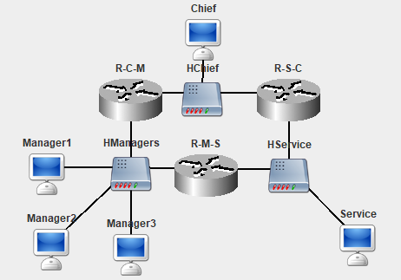

**К3**

**К2**

**К1**

1. Исправить структуру сети (если это необходимо), обеспечив корректную доставку кадров на физическом уровне.

2. Задать IP-адреса, маски подсети и шлюзы по умолчанию для всех узлов сети, чтобы обеспечить корректную доставку Echo-запроса от K1 к K2 и Echo-ответа обратно. Обосновать свои установки.

3. Выполнить Echo-запрос с K1 на K2. Посмотреть вывод программы.

4. Добавить статическую запись ARP для K3 на K1 (или для ближайшего к К1 маршрутизатора, находящегося между К3 и К1). Подождать устаревания ARP-таблиц и выполнить Echo-запрос с K1 на K3. Объяснить результат.

5. Выполнить Echo-запрос на IP-адрес 200.100.0.1 c K1. Объяснить вывод программы.

6. Выполнить Echo-запросы с K1 и K2 на все узлы сети. Убедиться, что Echo-ответы приходят.

В отчет необходимо включить схему сети, настройки протокола TCP/IP для всех узлов сети и результаты вывода программы, полученные при выполнении Echo-запросов.

**Выполнение работы.**

6. Запросы ко всем

Manager3 -> Manager1



Manager3 -> Manager2



Manager3 -> Chief



Manager3 -> Service



Service -> Manager1



Service -> Manager2



Service -> Manager3



Service -> Chief

